中山大学计算机院本科生实验报告
（2025学年春季学期）
课程名称：并行程序设计 批改人：
实验 | 基于MPI的并行矩阵乘法（进阶） | 专业（方向） | 计算机科学与技术
学号 | 22320021 | 姓名 | 陈安康
Email | 1743826979@qq.com | 完成日期 | 2025/4/7

实验目的
利用MPI的其他通信方式实现并行矩阵乘法，并进行对比。并尝试不同的数据/任务划分方式、提升稀疏矩阵和瘦长矩阵等特殊矩阵的矩阵乘法性能的实现方法。

实验过程和核心代码
2.1 MPI集合通信实现并行矩阵乘法
首先使用MPI集合通信方式实现并行矩阵乘法。我将在作业2的点对点通信的基础上进行修改，依旧使用行划分的方式，使用MPI_Bcast进行m、n、k矩阵维度变量的广播，通过MPI_Scatter进行矩阵的数据分发，并通过MPI_Gather进行数据收集。核心代码如下：
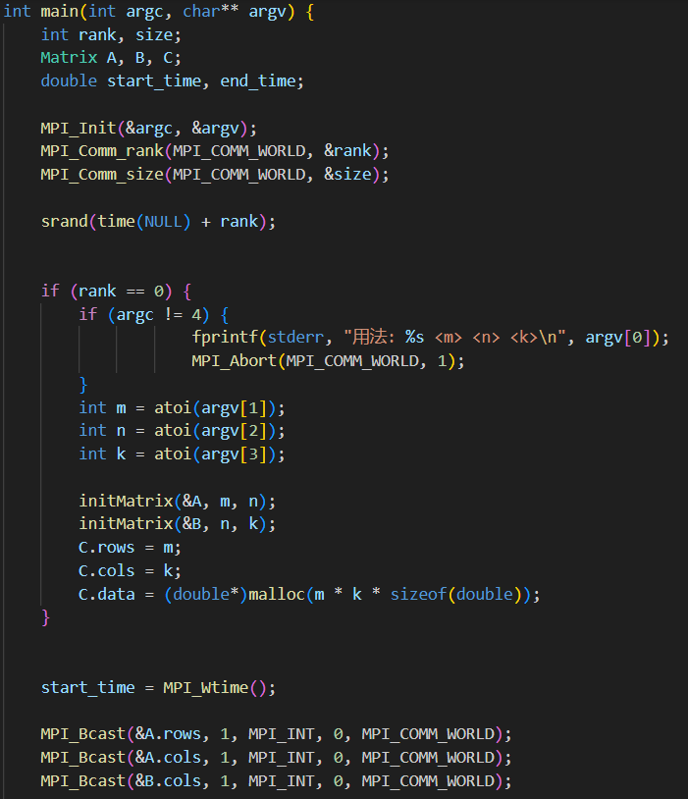
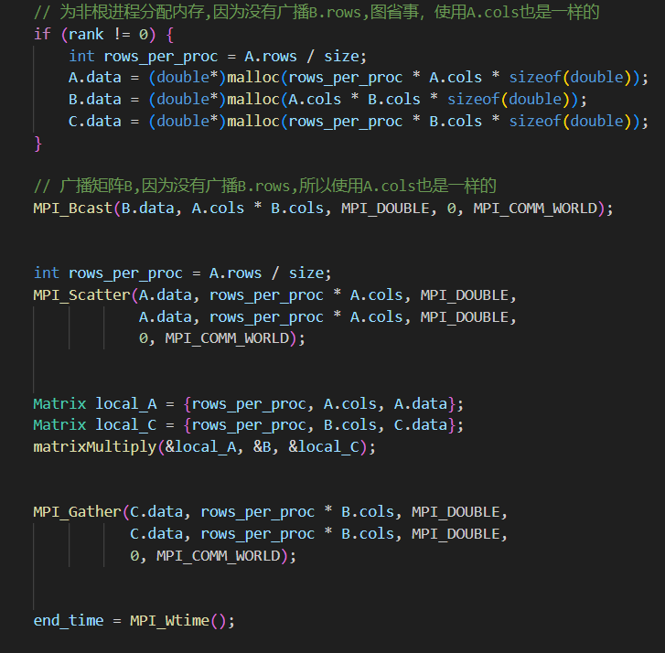
实验部分结果如下：
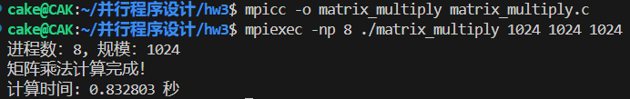
2.2 使用mpi_type_create_struct聚合MPI进程内变量后通信
在2.1的代码基础上进行修改，使用 MPI_Type_create_struct 将矩阵的维度变量（如 m、n、k）打包成一个自定义的 MPI 数据类型，从而可以在一次广播中将所有维度信息一并传输，而无需进行多次 MPI_Bcast 调用。核心代码如下：
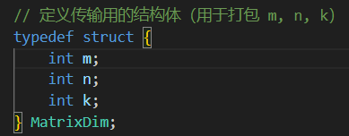
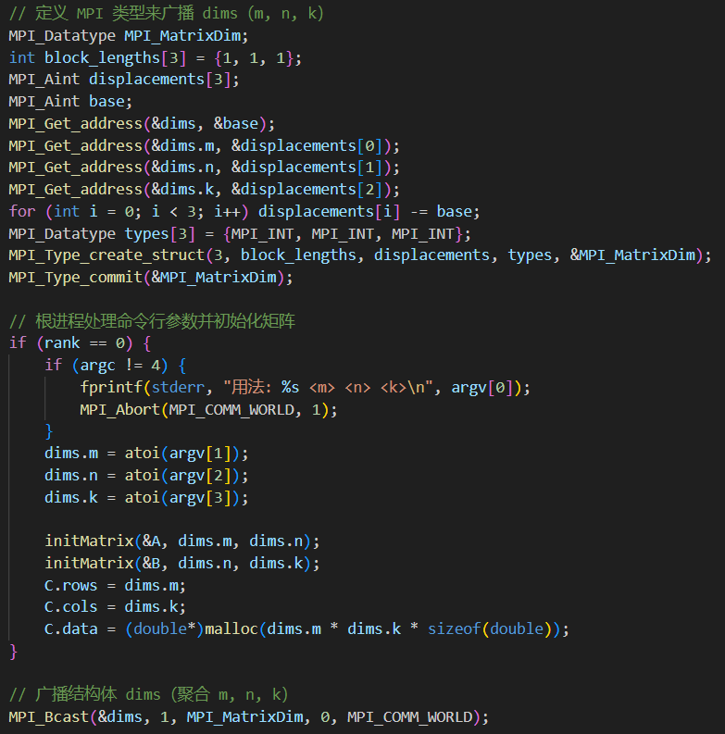
部分运行结果如下：
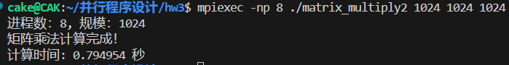
2.3 不同的数据划分方式的尝试，以及对稀疏矩阵，瘦高矩阵特殊情况的处理

之前使用的都是对某一个矩阵行划分，现在我尝试实现两个矩阵都进行块划分，即将矩阵以块为单位进行划分，A矩阵按行分块，B矩阵按列分块，分配给不同的线程进行运算。主要实现是通过MPI_Cart_create将进程重组为二维进程网格，并利用MPI_Cart_coords获取当前进程在网格中的位置，对矩阵进行分块后进行分配，计算后回收，我各自实现了点对点通信和集体通信的版本核心代码如下：
点对点通信：
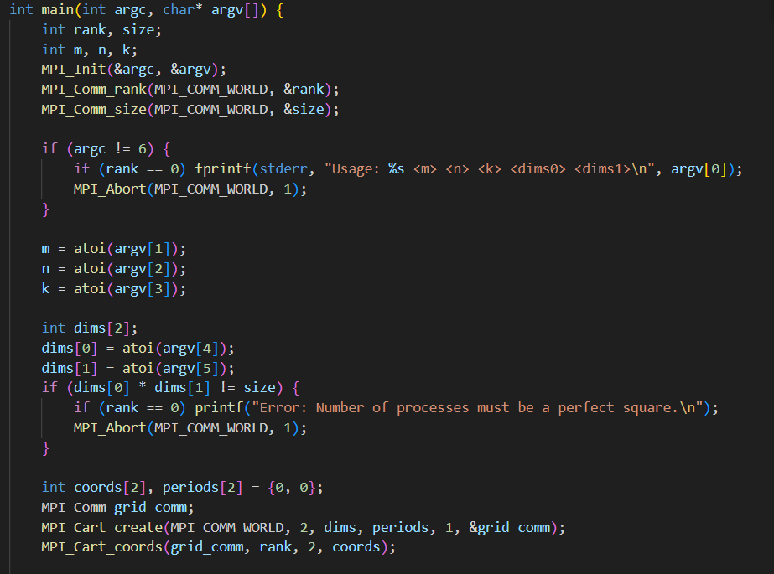
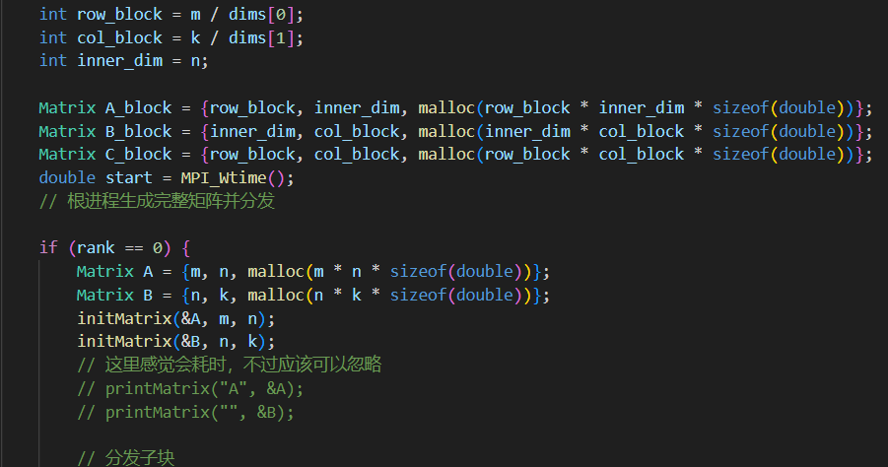
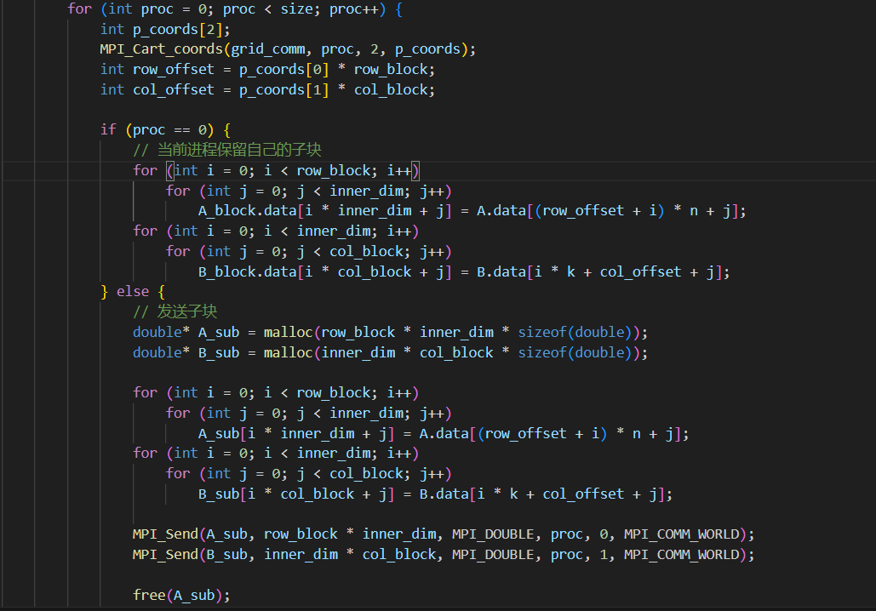
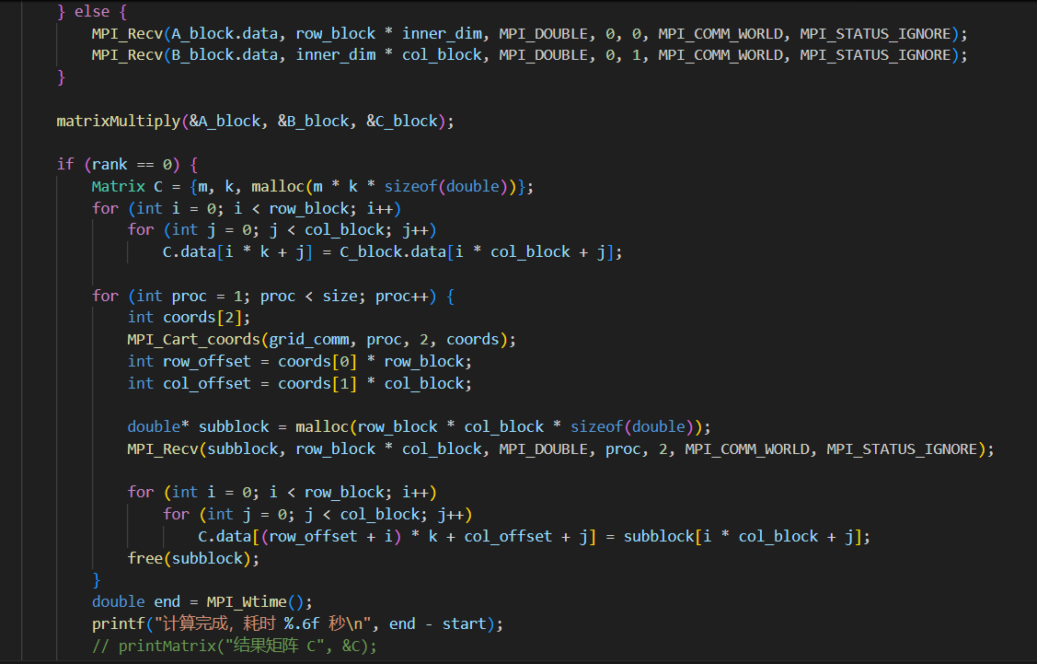
集体通信实现如下：
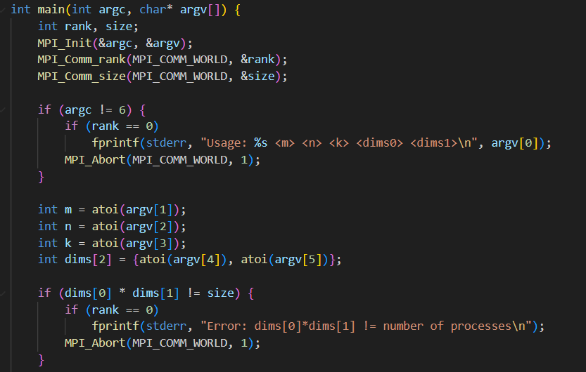
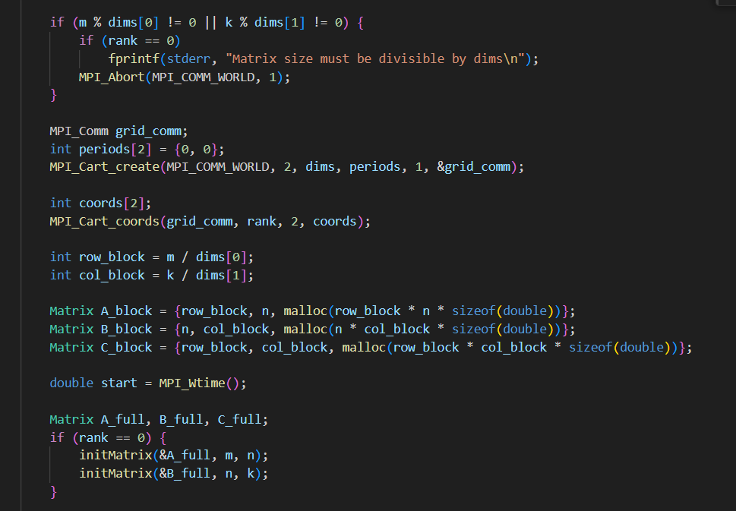
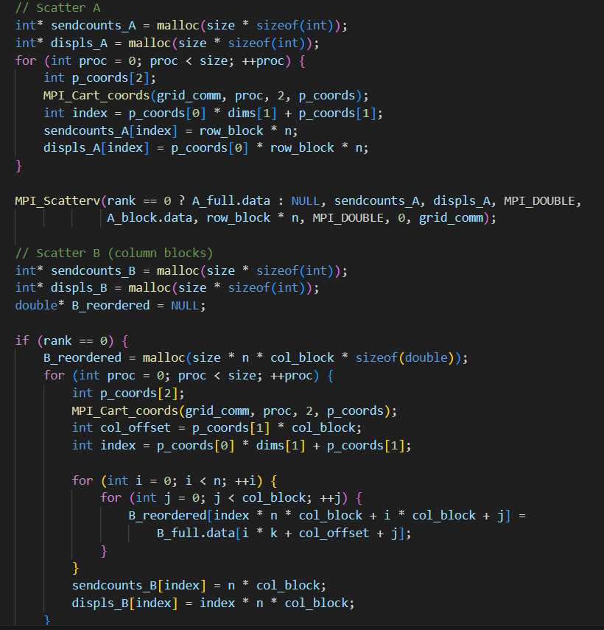
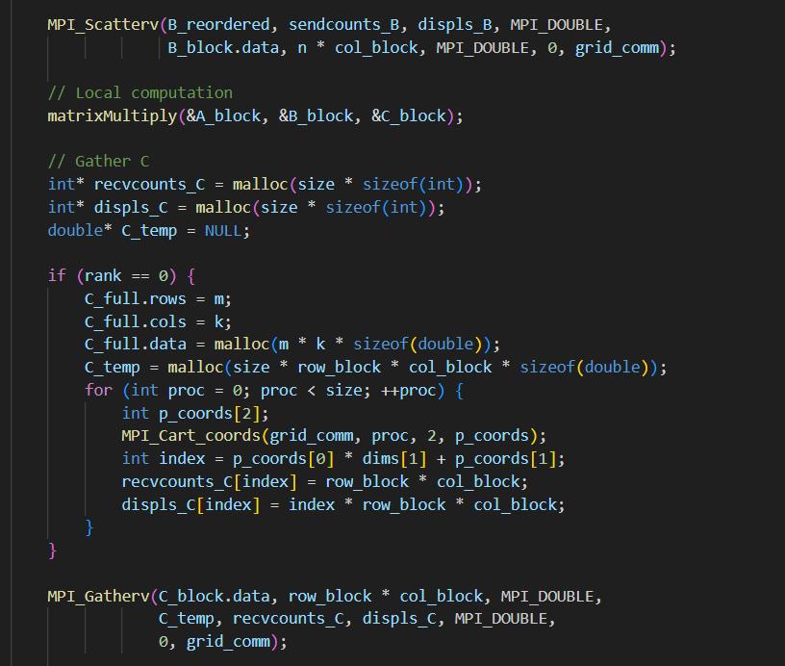
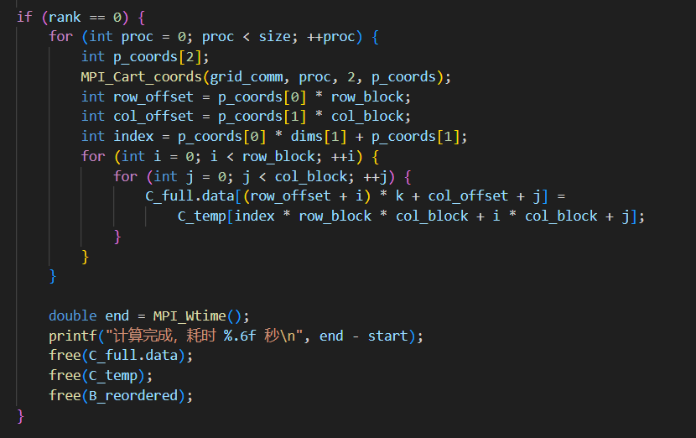
对于稀疏矩阵的情况，采用CSR格式存储稀疏矩阵，按行存贮稀疏矩阵的非零数据到values矩阵，并且额外开放两个数组存放非零数据所在列以及每一行非零数据在values中起始的位置索引。通过这种方式可以极大缩小矩阵乘法空间开销以及提升乘法效率，代码如下：
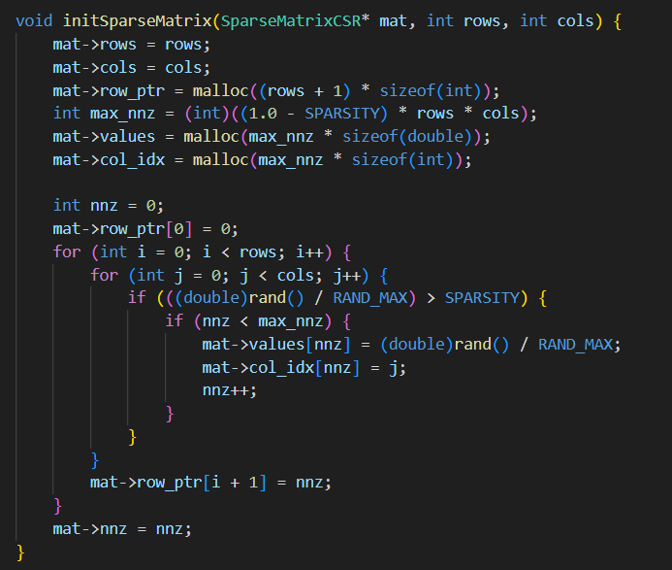
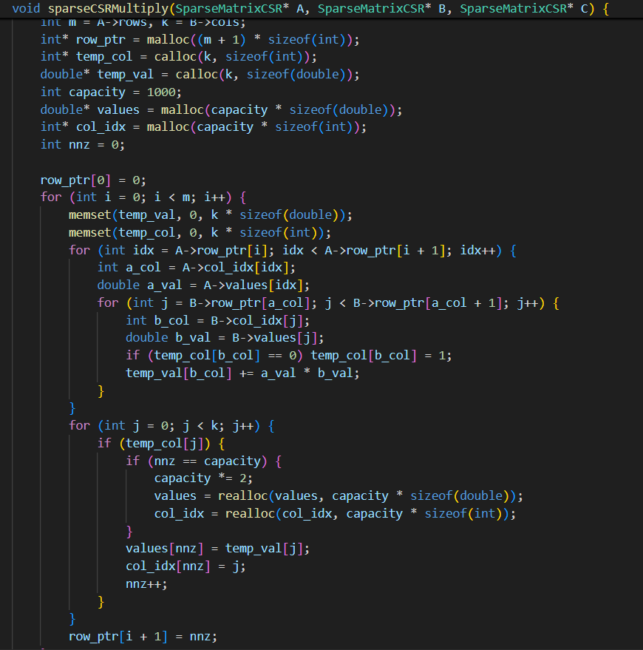
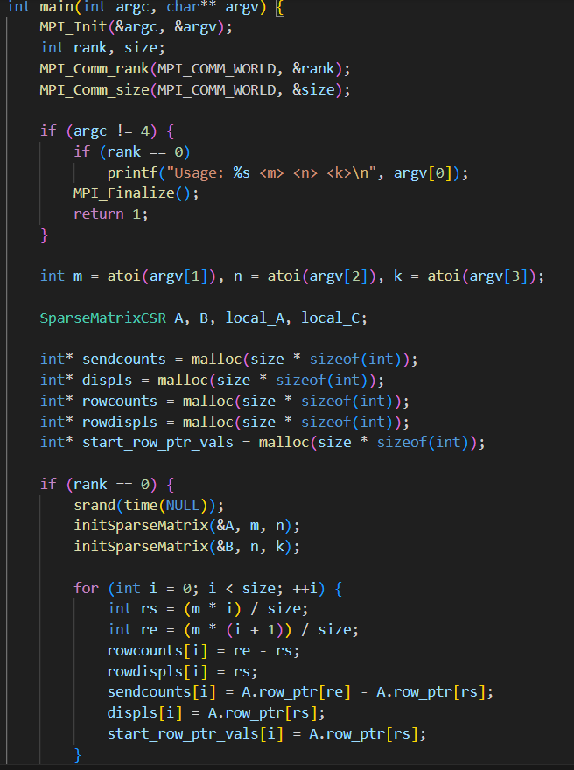
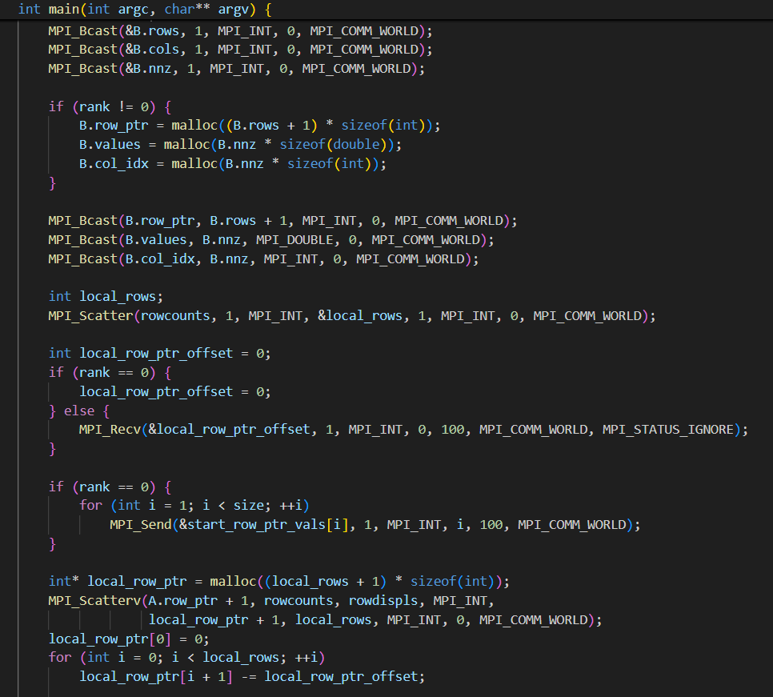
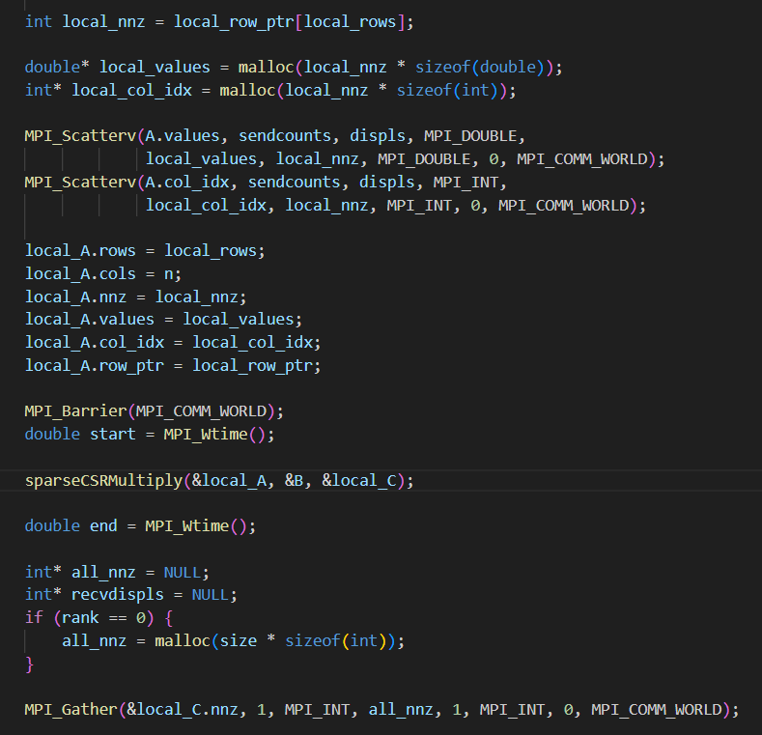
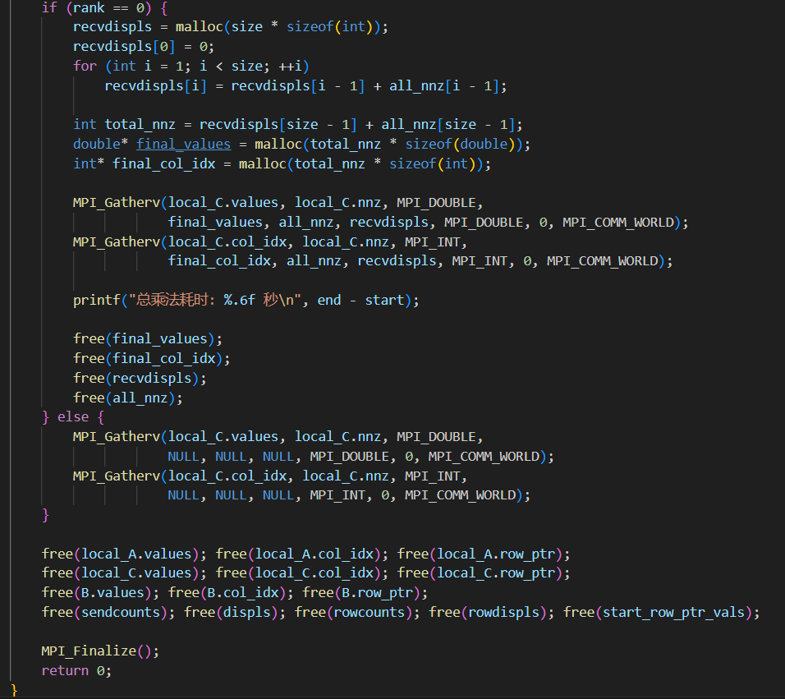
对于“瘦高型矩阵”，其行数较多，而列数少，可以使用按行分块的方式进行划分，如果第二个矩阵规模较小，这种方法可以有效提高缓存命中率，这和我们初始实现的代码一致，因此不再进行额外实现。

实验结果
使用MPI集合通信实现并行矩阵乘法结果填表如下（单位为s）：
进程数 | 矩阵规模
 | 128 | 256 | 512 | 1024 | 2048
1 | 0.0045 | 0.0321 | 0.3799 | 3.2052 | 107.6315
2 | 0.0021 | 0.0170 | 0.1964 | 2.1212 | 55.0281
4 | 0.0077 | 0.0110 | 0.1093 | 1.2861 | 29.9919
8 | 0.0101 | 0.0335 | 0.1060 | 0.8328 | 21.4545
16 | 0.0280 | 0.0496 | 0.0935 | 0.6853 | 14.5407
在2.1代码基础上，构建自定义MPI数据结构进行数据传递结果如下（单位为s）：
进程数 | 矩阵规模
 | 128 | 256 | 512 | 1024 | 2048
1 | 0.0044 | 0.0321 | 0.3715 | 3.3194 | 107.0133
2 | 0.0020 | 0.0172 | 0.1923 | 1.9922 | 50.7277
4 | 0.0010 | 0.0101 | 0.0976 | 1.2159 | 29.9348
8 | 0.0005 | 0.0051 | 0.0637 | 0.7949 | 20.8303
16 | 0.0005 | 0.0047 | 0.0509 | 0.5560 | 13.1309
由于在此次实验时我使用的是wsl，而上次实验使用的是虚拟机，因此在wsl上重新运行实验2的代码，结果如下：
进程数 | 矩阵规模
 | 128 | 256 | 512 | 1024 | 2048
1 | 0.0058 | 0.0426 | 0.4542 | 4.0308 | 117.1388
2 | 0.0034 | 0.0236 | 0.2457 | 2.4693 | 60.9013
4 | 0.0027 | 0.0202 | 0.1399 | 1.5706 | 30.2018
8 | 0.0317 | 0.0270 | 0.1146 | 0.9099 | 19.5635
16 | 0.067 | 0.0554 | 0.1162 | 0.8956 | 15.4927

先比较MPI点对点通信和集体通信的效率，可以发现，无论是矩阵规模大还是规模小时，集体通信都稍优于点对点通信，在矩阵规模大，进程多时，通信开销占比很小，两者差距几乎没有。整体结果体现了集体通信相对于点对点通信在通信开销上的优势。
再比较使用自定义数据结构减少广播次数所带来的性能提升，对比表1和表2可以发现，由于我们只是通过自定义数据结构优化了m、n、k矩阵维度的广播，占程序通信开销其实很小，因此在矩阵规模较大时是几乎没有差距的，而矩阵规模小时，这个性能提升就比较明显（可以对比矩阵规模为128的一列），这符合预期。

再看表1内部不同进程数之间的比较，可以发现规模大时进程数的增加可以显著提升性能，而当矩阵规模小时，通信开销开始占据主要开销部分，导致进程数增加时反而性能下降，所以我们需要根据矩阵规模选择合适的进程数。

这里把集体通信版本的分块划分实现的运行结果展示出来，如下：

进程数 | 矩阵规模
 | 128 | 256 | 512 | 1024 | 2048
1 | 0.0049 | 0.0378 | 0.3909 | 3.9497 | 101.216022
2 | 0.0028 | 0.0194 | 0.1959 | 2.119 | 37.8447
4 | 0.0020 | 0.0128 | 0.0943 | 1.089 | 20.7848
8 | 0.0023 | 0.0115 | 0.0791 | 0.5629 | 7.2044
16 | 0.0031 | 0.0139 | 0.0718 | 0.5264 | 6.3403

对比可以明显看到，在矩阵规模很大时，分块的方法的效率远高于按行划分，分析原因可能如下：其一是分块划分是对AB两个矩阵都进行划分，传输开销更小。在更小的块中进行计算，cache命中率更高。

虽然分块矩阵在处理规模大的矩阵时性能很高，但其对进程数有要求，最起码保证进程数为合数，并且最好是矩阵的规模可以整除进程重组成二维形成的维度，因此使用分块时对进程数有一定要求。

使用CSR处理稀疏矩阵时，当矩阵规模为2048时运行结果如下：
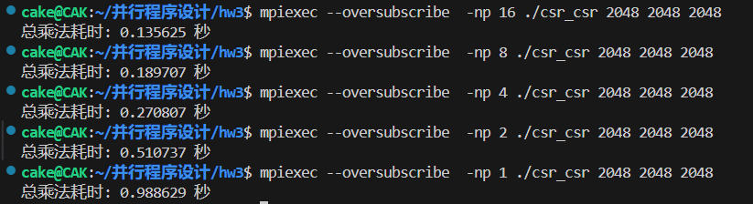
可以看到运行时间大幅缩减，其原因也很好理解，因为CSR只存储非零数据，从而在计算时避免了所有的无意义的“0操作”。并且CSR的存储结构节省了大量的存储空间，在空间和时间上均有巨大提升。

实验感想

通过这次实验，我利用MPI的不同通信方式实现大规模并行矩阵乘法，并且详细分析了他们各自的特点。尝试了两个矩阵都进行划分的块划分方式，并与之前单一进行行划分的方式进行对比。实现了CSR存储稀疏矩阵来进行大规模并行乘法计算。分析了瘦高矩阵合适的划分方式，即按行进行划分。通过这次实验，我对使用MPI进行并行计算的理解更加深入，受益匪浅。

